Pressinformation Göteborg 2009-08-20

Nu öppnas 750 nya p-platser på Frölunda Torg

– De nya parkeringsplatserna i två plan som öppnas den 20 augusti är en efterlängtad händelse för alla besökare till Frölunda Torg. När den nya butiksdelen började byggas var vi tvungna att offra en del parkeringsplatser, men nu får vi både tillbaka dessa plus ett rejält tillskott av nya.

Det säger David Schongin, centrumchef på Frölunda Torg, som framhåller hur viktiga de nya parkeringarna är i förnyelsen av Frölunda Torg.

– Före sommaren blev ombyggnaden av Marconigatan klar, fortsätter han. Rondeller ger nu smidigare in- och utfart till såväl de befintliga parkeringarna som de nya i två plan. Detta i kombination med den nya spårvagnshållplatsen ökar tillgängligheten för våra besökare vare sig man åker bil eller kollektivt.

De nya parkeringarna är i två plan med plats för närmare 750 bilar. De täcker större delen av den tidigare norra parkeringen längs Marconigatan och utgör även grundstommen till de nya Cityhusen. Riktigt alla platserna blir inte klara att tas i bruk 20 augusti, ca 130 av dem blir klara under september och oktober.

Nästa steg i förnyelsen av Frölunda Torg är den nya butiksdelen på 14 000 kvm som öppnas i slutet av oktober. Då kommer besökarna att kunna gå direkt från parkeringens undre plan till livsmedelshallen och Salutorget i den nya delens bottenplan och vidare in på torget.

Presskontakt: David Schongin, centrumchef Frölunda Torg
031-734 35 60, david.schongin@diligentia.se

Frölunda Torg
Diligentias om- och tillbyggnation av Frölunda Torg grundas på visionen att skapa Sveriges största och mest trivsamma regionala köpcentrum och en inspirerande mötesplats för alla generationer. Frölunda Torg byggs ut i flera etapper och den första huskroppen om 14 000 kvm öppnas i oktober 2009. Fullt utbyggt kommer antalet butiker vara fler än 200 och köpcentrumet blir ett av landets främsta gällande innehåll, funktion och design.

Diligentia
Diligentia är en av Sveriges största fastighetsägare, med 16 000 kontrakt i kontor, köpcentrum och bostäder. Affärsidén är att långsiktigt äga, utveckla och förvalta bostäder åt människor som vill bo tryggt och trivsamt, och kontor och köpcentrum åt företag och organisationer som vill bedriva en framgångsrik verksamhet.

Frölunda Torgs totala om- och tillbyggnation i siffror (prel. uppgifter)
Ombyggnad befintliga handelsytor 36 500 m²
Tillkommande handelsytor 26 000 m²
Tillkommande kontorsytor 2 000 m²
Tillkommande bostadsytor 23 000 m²
Tillkommande parkeringsplatser 650 st
Etapp 1 (av 3) beräknas färdig år 2011

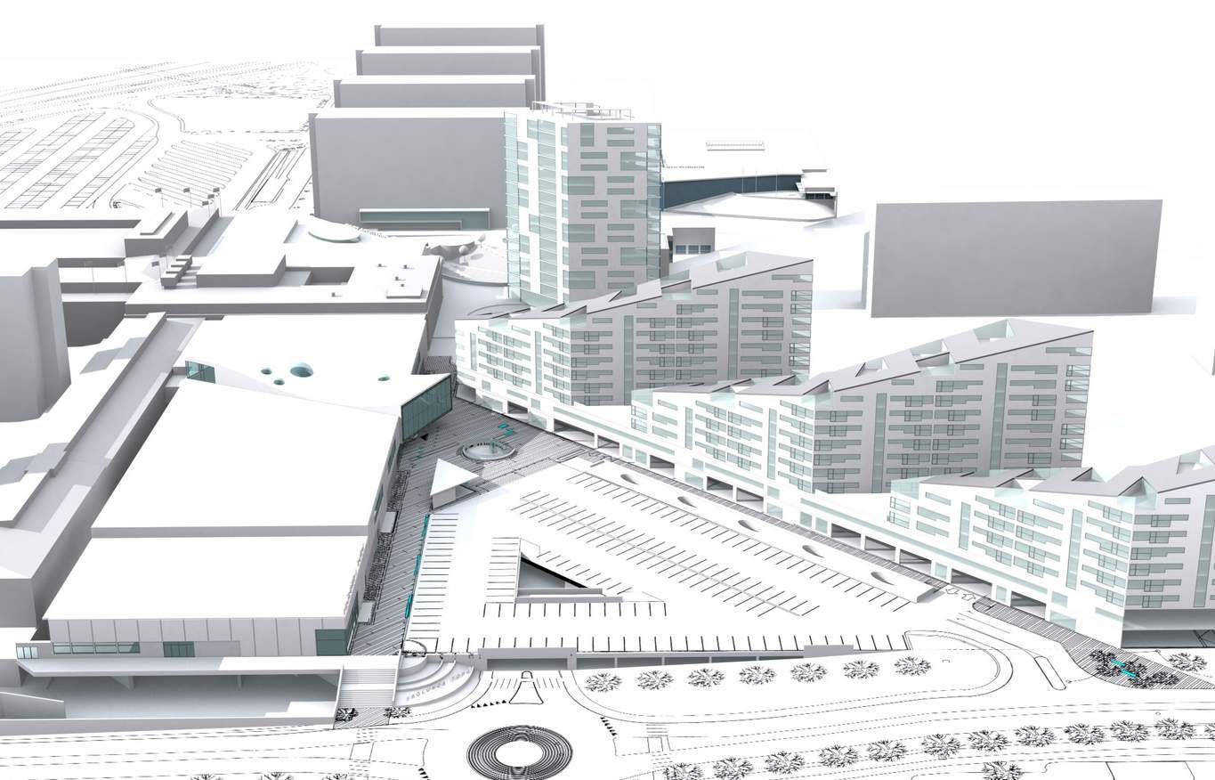
Frölunda Torg i framtiden: Etapp 1
Hus G: ny handelsyta
Nya parkeringar i två plan
Bostäder
Handelsyta

Nytt stadstorg &
spårvagnshållplats

Marconigatan

